1166 WELL 12 km
www.wandelgidslimburg.com
www.wandelgidszuidlimburg.com

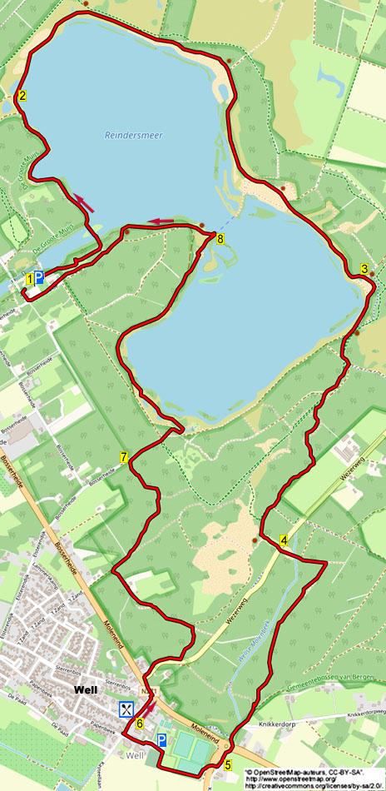

Wald-, Sand- und Heidewege, Wasser, Klapptore, Aussichten....das alles finden Sie in dieser bequemen jedoch abwechslungsreichen Wanderung. Sie laufen erst über eine längere Laufbrücke mit herrlichem Blick auf den Reinderssee, dann streunen Sie längere Zeit über Sandwege durch die Heide um den See herum. Es gibt dort ebenfalls schöne, kleine Strände, wo Sie hingehen können. Nach dem See tauchen Sie in den Wald ein und wandern über angenehme Pfad zum Provinzialen Weg, den Sie überqueren. Über weitere gut begehbare Pfade erreichen Sie in Well die Bäckerei Smits, das ist die Gelegenheit zu einer gemütlichen Pause. Es gibt dort lecker belegte Brötchen und feines Gebäck. Nach der Rast geht es weiter durch Wälder und Sie erreichen wieder am Reinderssee die Stelle, wo die Zugfähre steht. Es steht Ihnen frei, zur anderen Seite hinzufahren. Dann ist es nicht mehr weit zum Parkplatz. Die Wanderung verläuft über sandige Wege, unterwegs stehen viele Bänke.

GPS-Abstand: 12000 m Laufzeit: 2.40 St. Höhenunterschied: 13 m
Startadresse: Parkplatz De Sluis, Bosserheide 3, Well. Starten Sie somit bei Punkt 1.

Von Well aus:

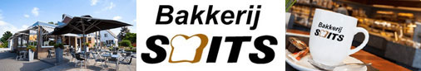

Startadresse: Bakkerij – Lunchroom Smits, Kasteellaan 8A, Well. Tel.: 0478-503702. Beginnen Sie dann bei Punkt 6. Geöffnet: montags bis freitags von 08.30 bis 17.30 Uhr. Samstags von 08.00 bis 15.00 Uhr. Sonntags geschlossen.



1166 WELL 12 km

1. Vom Parkplatz aus begeben Sie sich zum hölzernen Chalet (Tourist Information) und folgen dem Schotterweg GA. Am 3-Sprung mit Infoschild ebenfalls GA (rot) in den Sandweg nach oben. Vor der hölzernen Plattform mit schöner Aussicht auf den Leukersee gehen Sie R.

(Der 80 ha. große Leukersee ist entstanden durch Sand- und Kiesaushebungen für den Bedarf der Betonindustrie in den 60er und 70er Jahren des vorigen Jahrhunderts . Er ist jetzt als Freizeitort vorgesehen.)

An der Y-Gabelung gehen Sie L nach unten. Dort an der Kreuzung vor dem Spielwald drehen Sie nach L über die lange Laufbrücke, rechts haben Sie einen schönen Blick auf den Reinderssee.

(Der Reinderssee wurde in den 60er Jahren des vorigen Jahrhunderts durch Sandausgrabungen angelegt. Damals begann man mit der Gewinnung des Industriesands für die Betonindustrie. Um dies zu realisieren, musste eine Schleuse gebaut werden, die heute noch vorhanden, aber außer Betrieb ist. In der Schleusenanlage sind Informationen zu finden über die Aushübe. Nachdem die Sandvorräte ausgeschöpft waren, wurde dieses Gebiet naturfreundlich wiederhergestellt und man hat der Natur viel Spielraum überlassen. Für viele Pflanzen- und Tierarten ist dieses Gebiet heutzutage der ideale Lebensraum.)

Nach der Brücke gehen Sie an der T-Gabelung R (66) in den Pfad nach oben. Der Weg verläuft dann abwärts und biegt nach links am See entlang. An einem offenen Stück sind Sie nahe am See-Ufer und gehen dann R, rechts also der See. Meiden Sie Seitenwege und laufen durch die schöne Heide rund um den Reinderssee.

2. Am 3-Sprung mit Wanderknotenpunkt (Kn.-P.) 66 bleiben Sie GA (99) an einem schönen kleineren See vorbei. Am 3-Sprung mit der Grasfläche, Picknickbank und einem Infoschild gehen Sie R. An der folgenden 3-Teilung mit
Kn.-P. 99 bleiben Sie GA (49). Nach 100 m gehen Sie an der Y-Gabelung R (weißer Pfeil/gelb/rot) leicht nach oben. Sie laufen über einen sandigen, höher gelegenen Pfad mit Blick auf den Reinderssee. Sie passieren links eine Holztreppe, wo oben eine Bank hingestellt wurde. Folgen Sie weiterhin dem Pfad an dem rechts tiefer liegenden, schönen kleinen See vorbei. Sie wandern immer noch durch die Heide. (Rechts in der Ferne sieht man die Brücke und das Besucherzentrum.) Der Pfad biegt nach links. Am 3-Sprung mit Picknickbank meiden Sie den Seitenweg rechts nach unten. Wandern Sie GA (gelb/rot) auf dem sandigen Weg. (Also nicht Route 44!). Sie passieren eine Sandfläche und halten sich R weiterhin am See entlang.

3. Nach längerer Zeit biegt der Pfad nach links. Am 3-Sprung mit 2 Picknickbänken laufen Sie GA (gelb/rot). Folgen Sie dem breiten Sandweg weiterhin am See entlang. Am 3-Sprung mit der nächsten Picknickbank gehen Sie R über den befestigten Schotterweg. Nach 50 m an der
Y-Gabelung mit noch einer Picknickbank drehen Sie nach L (rot/grün) weiter über den Schotterweg. Am 3-Sprung gehen Sie auch L (Pfeil/rot/grün). Meiden Sie den Reiterweg rechts. 10 m weiter gehen Sie am 3-Sprung R (gelb/rot) über den Schotterweg. Am folgenden 3-Sprung, wo der befestigte Weg nach rechts biegt, gehen Sie am Kn.-P. 43 GA (39) über den Waldweg. An der 3-Teilung drehen Sie dann nach L (Pfeil/grün) leicht nach oben. Nach einiger Zeit bleiben Sie am 3-Sprung GA (grün/Reiterweg). An der nächsten 3-Teilung ebenfalls GA (Pfeil/grün). Ca. 10 m vor der Bank drehen Sie am 3-Sprung nach L über den schmalen Pfad durch die Graslandschaft und bleiben GA zum Holztor hin.

4. Nach dem Klapptor überqueren Sie am Kn.-P. 40 den Weg und durchschreiten das nächste Klapptor GA. Am 3-Sprung überschreiten Sie GA (weiß) den Wellse Mühlenbach. Direkt danach geht es am folgenden 3-Sprung GA (weiß) weiter. An wiederum einer 3-Teilung drehen Sie nach R (Pfeil/weiß) in den Waldweg. Nach geraumer Zeit bleiben Sie am 3-Sprung GA (Pfeil/weiß). Meiden Sie den Seitenweg rechts. An der T-Gabelung mit Kn.-P. 31 gehen Sie L (26). Kurz danach an der nächsten T-Gabelung mit Schlagbaum R über den Feldweg. Am 3-Sprung bleiben Sie GA über den Asphaltweg. Kurz vor dem Kreisverkehr nehmen Sie L den Radweg.
Nach 30 m dann am Wegweiser überqueren Sie R die Vorfahrtstraße. An der anderen Seite geht es R weiter über den Radweg. Erneut nach 30 m gehen Sie am 3-Sprung L über den Radweg Richtung Wanssum.

5. Am 3-Sprung bleiben Sie GA in den Asphaltweg nach unten, rechts ist ein Graben. Nach 40 m nehmen Sie R den Klinkerweg nach oben. Überqueren Sie vorsichtig die Vorfahrtstraße und laufen GA in den Waldweg. Um ungleichen 4-Sprung mit Wandermarkierung gehen Sie R (Pfeil) in den schmalen Schotterweg nach oben am Fußballplatz des WSV Well entlang. Der Pfad biegt rechts am Friedhof vorbei und am Ende gehen Sie L über den Parkplatz. Bleiben Sie GA (Pfeil) über den Klinkerweg an der Vitusschule entlang. Es geht nach Well rein. An der Kreuzung mit Kn.-P. 13 gehen Sie R (36). Am 3-Sprung erreichen Sie die Bäckerei/den Lunchroom Smits, wo Sie essen und trinken können. Es sind super leckere belegte Brötchen zu angenehmen Preisen erhältlich. Das Personal hört gerne von Ihnen, was Sie von dieser Wanderung halten.

6. Mit dem Rücken zum Eingang der Bäckerei gehen Sie L. Überqueren Sie die Vorfahrtstraße, dann L über den Radweg und Sie passieren eine Bushaltestelle. Am 3-Sprung überschreiten Sie GA den Wezerweg und gehen R über den Radweg. An der Kreuzung mit Kn.-P. 37 durchschreiten Sie L (38) das Klapptor und betreten den Waldweg. An der umgekehrten
Y-Gabelung bleiben Sie GA. Nach 10 m gehen Sie am 3-Sprung mit Wandermarkierung und Baum in der Mitte L. Meiden Sie Seitenwege, dann laufen an einer Koniferen-Hecke und an einem Haus vorbei. Nach dem Schlagbaum gehen Sie an der Hauseinfahrt L in den Waldweg. An der
T-Gabelung vor der Hecke drehen Sie nach R am Zaun entlang. Am 3-Sprung mit Schlagbaum wandern Sie GA [Reiterroute (rr)] über den Pfad. Nach 10 m gehen Sie an der folgenden 3-Teilung weiterhin GA (rr). Am nächsten 3-Sprung auch GA (Pfeil/rr) über den Pfad, der nach links biegt. Ignorieren Sie Seitenwege und bleiben GA auf diesem Weg (rr).

7. Am Waldweg mit Kn.-P. 45 drehen Sie nach R (46). An der Kreuzung mit Kn.-P. 46 GA (43). Nach 20 m geht es an der Y-Gabelung nach L (Pfeil) in den bewachsenen Weg. Aufpassen! Dieser Weg biegt nach rechts und 25 m weiter, wo auf der rechten Seite der Schotterweg verläuft, nehmen Sie den ersten Waldweg L, der zwischen dünnen Birken liegt. Nach 25 m an der T-Gabelung L in den Waldweg gehen. An der umgekehrten
Y-Gabelung bleiben Sie GA. Folgen Sie dann dem Sandweg (gelb/rot) am Reimerssee entlang. An der Y-Gabelung gehen Sie R über den Sandweg am See entlang. (Links oben steht eine Bank.) Oben an der umgekehrten Y-Gabelung bleiben Sie GA über den Schotterweg. Am 3-Sprung mit Picknickbank und Kn.-P. 47 ebenfalls GA (48) am See entlang. Am 3-Sprung gehen Sie R (Rollstuhlweg) an der Reling entlang nach oben. Aufpassen! Oben gehen Sie rechts am Vogelbeobachtungsposten vorbei und bleiben GA in den hohlen Sandweg nach unten. Halten Sie sich links und Sie erreichen das Kunstwerk “Kommunikation” sowie die Zugfähre, die Sie selber bedienen müssen um evtl. zur anderen Seite zu gelangen.

8. Mit dem Rücken zum See und zum Kunstwerk gehen Sie R über den Schotterweg an der Picknickbank vorbei. Meiden Sie Seitenwege. Am 3-Sprung mit Kn.-P. 48 wandern Sie GA (67). An der Y-Gabelung gehen Sie R (gelb/rot) über den Rollstuhlweg. (Sie passieren eine Bank mit schöner Aussicht auf den See.) Am 3-Sprung drehen Sie nach L (Rollstuhlweg). An der umgekehrten
Y-Gabelung GA (gelb/rot/Rollstuhlweg). Am
3-Sprung auch GA. (Sie verlassen hier die Rollstuhlroute.) Meiden Sie direkt den Pfad schräg links und den Waldweg rechts. Nach dem Schlagbaum laufen Sie GA über den Asphaltpfad. An der Kreuzung mit Radknotenpunkt 30 gehen Sie R und nehmen dann den ersten Weg R zurück zum Parkplatz.

Autor: Jos Wlazlo

Das Autorenrecht dieses Textes sowie das Datenbankrecht liegen einzig und alleine beim Autor. Kein Auszug aus dieser Wanderung darf ohne die Genehmigung des Verfassers kopiert, vervielfältigt oder veröffentlicht werden.

Wandern mit einer Pause in einem gemütlichen Café: www.kroegjesroute.nl

